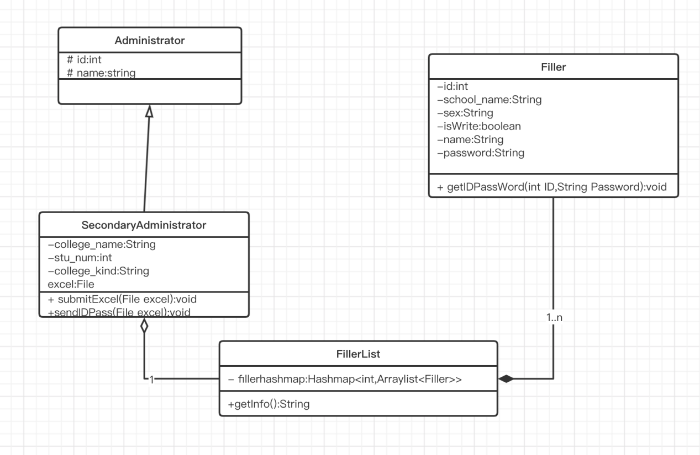
该类图共有四个类，分别为Administrator,SecondaryAdministrator,FillerList,Filelr,其中Administrator类为抽象类，有id,name两个属性，SecondaryAdministrator继承自Administrator，多了cllege_name,college_kind两个属性，submitExcel方法提交填卷者信息模板，sendIDPass为向填卷者发送登录系统所用的账号密码，Filler类有ID，isWrite,passWord三个属性，getIDPassWord方法为获取其账号密码，FillerList类是许多Filler类的组合，其属性fillerhashmap为一个映射，其方法getInfo()用来获取填卷者的信息，SecondaryAdministrator与FillerList之间的关系则为聚合。

